Engel aus Styropordruck
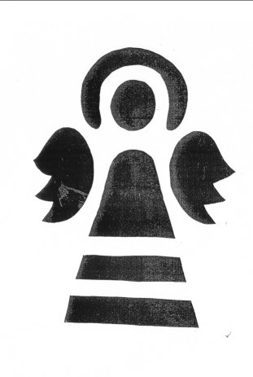

1. Engel auf feine Styroporplatte mit Kugelschreiber
einritzen.

2. Platte mit Aqua-Linolfarbe einwalzen.

3. Karte auf die Styroporplatte legen und mit einer
sauberen Walze darüber walzen.

4. Karte vorsichtig von der Platte abziehen.

Dies kann auch als Gemeinschaftsbild an die Wand gehängt werden.

